대기
이 작업은 지정된 시간 동안 대기하는 기능을 수행합니다. 여러 작업 흐름이 병렬로 실행되거나, 다른 작업 흐름에 의존성을 갖는 경우, 다른 작업 흐름이 종료될 때까지 대기해야 하는 경우가 있을 때 사용하세요.
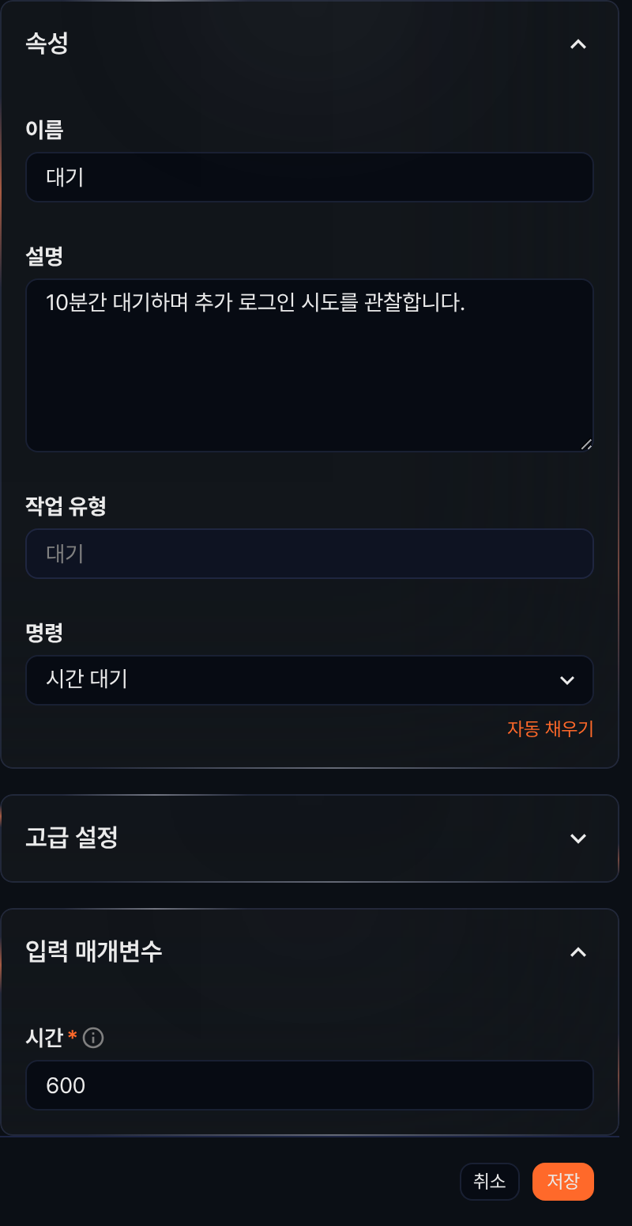
명령
명령은 시간 대기 한 가지뿐입니다.
입력 매개변수
입력 매개변수는 다음과 같습니다.
시간*
대기 시간을 초 단위로 입력하세요.

